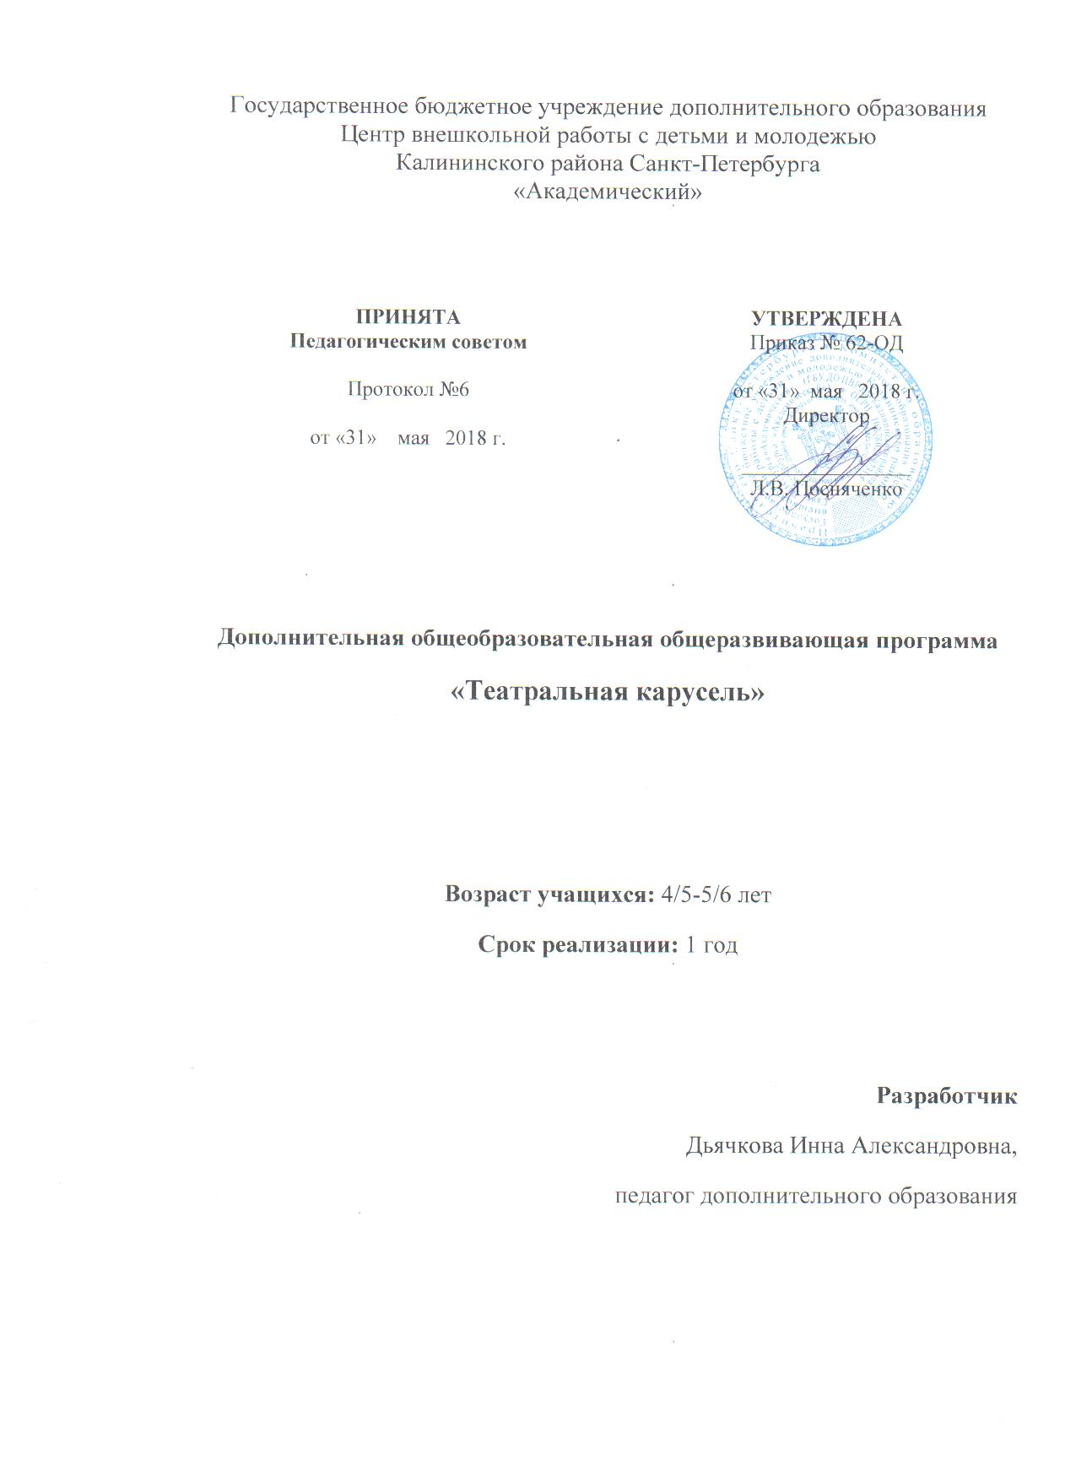

Пояснительная записка

Игра – ведущий вид деятельности ребенка. Театрализованная игра наиболее яркий эмоциональный развивающий вид деятельности. Игра имеет большое значение для развития личности ребенка не только потому, что в ней упражняются отдельные психические процессы, но и потому, что эти процессы поднимаются на более высокую ступень развития благодаря тому, что в игре развивается вся личность ребенка, его сознание. Ребенок учится действовать, подчиняя свои действия определенному образцу, правилу поведения, учится жить, проживая жизни своих героев анализируя и пытаясь вникнуть в суть и причины их поступков и учась на их ошибках.
В театрализованных играх развиваются различные виды детского творчества: художественно-речевое, музыкально-игровое, танцевальное, сценическое. По своей природе дети стремятся к художественному изображению литературного произведения не только как «артисты», исполняющие роли, но и как «художники», оформляющие спектакль. Каждый вид такой деятельности помогает раскрыть индивидуальные особенности, способности ребенка, развить талант, увлечь детей.
Особо следует отметить роль театрализованных игр в приобщении детей к искусству: литературному, драматическому, театральному. Обучающиеся знакомятся с разнообразными видами театрального искусства. У детей формируются представления о работе артистов, режиссеров, театрального художника, дирижера. Игра-драматизация или театрализованная игра ставит перед ребенком немало очень важных задач. Дети должны уметь при небольшой помощи со стороны воспитателя организовываться в игровые группы, договариваться о том, что будет разыгрываться, определять и осуществлять основные подготовительные действия (подобрать необходимые атрибуты, костюмы, декорации, оформить место действия, выделить исполнителей ролей и ведущего, произвести несколько раз пробное разыгрывание); уметь пригласить зрителей и показать им спектакль. Речевые и пантомимические действия исполнителей ролей при этом должны быть достаточно выразительны (внятны, интонационно разнообразны, эмоционально окрашены, целенаправленны, образно правдивы).
Программа дополнительного образования «Театральная карусель» является общекультурной программой художественной направленности.

Основная цель образовательной программы через учебные занятия и воспитательные мероприятия содействовать развитию целостной творческой личности, избавления от внутреннего и внешнего зажимов и воспитанию уверенности в себе.

Рациональное сочетание учебных занятий и комплекса воспитательных мероприятий соответствующих возрасту воспитанников дает возможность ребенку комфортно чувствовать себя в коллективе и быть полностью успешным.
Соразмерность методов обучения, воздействия с необходимостью этим заниматься, делает эту программу педагогически целесообразной.

Задачи общеобразовательной программы:

Обучающие:
- создать условия для реализации творческих способностей ребенка заложенных в нем природой;
- сформировать творческий подход к деятельности;
- обучить навыкам чувствовать партнера на сценической площадке;
- сформировать комплекс качеств личности ребенка, как культурного и нравственного субъекта общества, способного четко понимать и различать нормы и принципы культурного взаимодействия со средой;
- систематизировать знания, умения и навыки основ театрального мастерства;
- обучить основам дыхательной гимнастики, четкой дикции и артикуляции.

Развивающие:
- развить познавательный интерес к театральному искусству;
- развить навыки яркой выразительности сценической речи;
- посредством театральных игр и тренингов, снять у ребят зажим, развить фантазию, смекалку, умение ориентироваться в различных жизненных ситуациях;
- развить общие, творческие и специальные способности;
- развить стремление к творческому самовыражению;
- развить чувство причастности к общему делу благодаря участию в спектаклях;
- развить художественно-образное мышление;
- развить воображение, творческую фантазию, внимание, наблюдательность.

Воспитательные:
- создать ситуацию успеха для всех детей на каждом занятии, помогающей преодолеть неуверенность в себе;
- воспитать чувство ответственности за проделанную работу в коллективе;
- создать в коллективе благоприятную среду для творчества и усвоения знаний;
- воспитать доброжелательное отношение ко всем членам коллектива;
- воспитать уважение к профессии актера и другим театральным профессиям;
- развить навыки общения в коллективе;
- воспитать культуру поведения на концерте, во время участия в постановке, во время организации и проведения праздника, во время участия в мероприятии;
- развить навыки коллективной и индивидуальной творческой деятельности.
По уровню усвоения знаний, умений и навыков программа является общекультурной.

В течение учебного года ведется воспитательная работа по следующим направлениям:
1. Участие в праздниках:
- День воспитанника
- День здоровья
- День семейного отдыха

2. Организация и участие в праздниках коллектива:

-День именинника
- Новогодняя карусель
- Мамин праздник
- День театра
- День смеха

Программа рассчитана на детей от 4 до 6 лет.

Срок реализации дополнительной образовательной программы – 1 год.

Формами занятий могут быть:

1. Беседа
2. Репетиции
3. Игры
4. Тренинг
5. Показ
6. Концерт
7. Праздник

Тип и виды занятий:

В программу включены групповые занятия.

Программой предусмотрены занятия следующего характера:
- теоретические;
- практические;
- комбинированные;
- занятия усвоения новых знаний;
- закрепление изученного материала;
- занятия систематизации и обобщения нового материала;
- занятие проверки и оценки знаний;
- диагностические.

На групповых занятиях:
- изучается теоретический материал;
- происходит работа над сценическим образом;
- происходит тренинг, направленный на развитие сценического внимания, памяти, воображения, органов чувств и фантазии;
- происходит воспитание способности к самостоятельной творческой работе;

Условия приема детей.

Количественный состав участников группы не превышает 12 человек. Оптимальное количество от 8 до 12 человек. Такой состав наилучшим образом подходит для выбора материала к спектаклю.
Занятия проводятся с 10 сентября по 31 мая.

Планируемые результаты

По итогам освоения дополнительной общеобразовательной общеразвивающей программы планируются следующие результаты:

Личностные:
- будет создана ситуация успеха для всех детей на каждом занятии, помогающей преодолеть неуверенность в себе;
- сформируется чувство ответственности за проделанную работу в коллективе;
- будет создана в коллективе благоприятная среда для творчества и усвоения знаний;
- сформируется доброжелательное отношение ко всем членам коллектива;
- сформируется уважение к профессии актера и другим театральным профессиям;
- будут развиты навыки общения в коллективе;
- сформируется культура поведения на концерте, во время участия в постановке, во время организации и проведения праздника, во время участия в мероприятии;
- разовьются навыки коллективной и индивидуальной творческой деятельности.
Метапредметные:

- будет развит познавательный интерес к театральному искусству;
- разовьются навыки яркой выразительности сценической речи;
- разовьются фантазия, смекалка, умение ориентироваться в различных жизненных ситуациях;
- будут развиты навыки общения и коммуникации;
- будут развиты общие, творческие и специальные способности;
- разовьется стремление к творческому самовыражению;
- сформируется чувство причастности к общему делу благодаря участию в спектаклях;
- будут развиты воображение, творческая фантазия, внимание, наблюдательность;
- активизируется образное мышление детей.
Предметные:
- будут созданы условия для реализации творческих способностей ребенка заложенных в нем природой;
- сформируется творческий подход к деятельности;
- научатся навыкам чувствовать партнера на сценической площадке;
- сформируется комплекс качеств личности ребенка, как культурного и нравственного субъекта общества, способного четко понимать и различать нормы и принципы культурного взаимодействия со средой;
- будут систематизированы знания, умения и навыки основ театрального мастерства;
- научатся основам дыхательной гимнастики, четкой дикции и артикуляции.
Формами проверки усвоения знаний являются:
-индивидуальная и групповая беседа;
- показ творческих работ воспитанников;
-наблюдение;
- игра-занятие.
Формами подведения итогов реализации общеобразовательной программы является участие:
- в театральных постановках;
- в литературно-музыкальных композициях;
-в концертах;
-в открытых занятиях для педагогов и родителей;
-в совместном проведении праздников для детей и родителей.

Учебный план
№ п\п | Тема | Количество часов |  |  | Формы контроля
 |  | всего | теория | практика
1. | Вводное занятие  Знакомство с предметом «театральные игры» | 1 | 1 | - | Педагогическое наблюдение
2. | Тренировка внимания и наблюдательности | 7 | 1 | 6 | Педагогическое наблюдение
3. | Пальчиковые игры | 7 | 1 | 6 | Педагогическое наблюдение
4. | Действия с воображаемыми предметами | 18 | 2 | 16 | Педагогическое наблюдение
5. | Вкусовые и обонятельные восприятия памяти | 7 | 1 | 6 | Педагогическое наблюдение
6. | Работа над дыханием и дикцией | 7 | 1 | 6 | Педагогическое наблюдение
7. | Работа с литературным и стихотворным материалом | 25 | 2 | 23 | Педагогический анализ
 | Итого: | 72 | 9 | 63

